Corps Diplomatique
Manuel d'utilisation de l'ordinateur de régie

Ubuntu tips
login : halory
mot de passe : halory
En bas à droite de l'écran, il y a une ligne de 4 cases qui permettent de sélectionner l'espace de travail (le bureau, ce qui s'appelle Space sous OSX). Dans chaque case apparaît le canevas des feneêtres qui s'y trouvent avec parfois une icône de l'application. On peut déplacer les fenêtres entre les espaces de travail en faisant un drag and drop du canevas sur un autre espace de travail. On peut également faire un clic droit de la barre de titre d'une fenêtre pour la déplacer sur un autre espace de travail et pour gérer son mode d'affichage (seulement sur l'espace de travail courant, sur tous). L'option au premier plan permet de garder une fnêtre au dessus de toutes les autres (pratique pour la fenêtre de rendu de Pd).
Pour passer d'un espace de travail à celui d'à côté : Ctrl + Alt + Droite ou Gauche.

Lancement des logiciels de régie
Au démarrage, le Macmini boot sous Ubuntu, et 3 logiciels se lancent dans l'ordre : i-score, Java et PureData (aka pd)
I-score permet de piloter pd. Pd charge les medias, les transforment et les envoie au PixelPusher_server qui se charge de les formater et de les envoyer aux bannières.
Une fois que tous les logiciels osnt lancés. Il est pratique de déplacer les fenètres vers des espaces de travail différents.

Initialisation
Dans I-score, ouvrir le score.
Dans PureData, reconnecter le patch en cliquant sur le bang dans le patch principal.

Utilisation

I-score
Créer une boite : Ctrl + clic & drag
Assigner les valeurs au début d'une boite : sélectionner la boite, puis cliquer sur la checkbox « v » du paramètre que l'on souhaite enregistrer.
Renommer une boite : sélectionner la boite puis double cliquer sur le texte en haut à gauche de l'interface d'i-score.

Puredata
Le patch permet de charger des images fixes, des vidéos et d'afficher du texte sur les bannières et sur le journal lumineux.
Le patch se trouve à cet emplacement ~/CorpsDiplomatique/pd/LED_MediaServer.pd

Workflow

Conversion des vidéos pour être lues dans Pd
Pour une vidéo qui existe déjà dans le rapport d'affichage voulu (1:2 pour une bannière, 3:2 pour 3 bannière, 5:2 pour 5 bannières, 5:1 pour le compteur), VLC suffit.
Sélectionner Fichier → Convertir / Enregistrer, puis ajouter les médias que l'on souhaite convertir et cliquer sur Convertir / Enregistrer.
Dans la fenêtre suivante, choisir Convertir dans les paramètres puis créer un nouveau profil de convertion.
Les screenshots sont faits avec la version 2.2.0 de VLC.
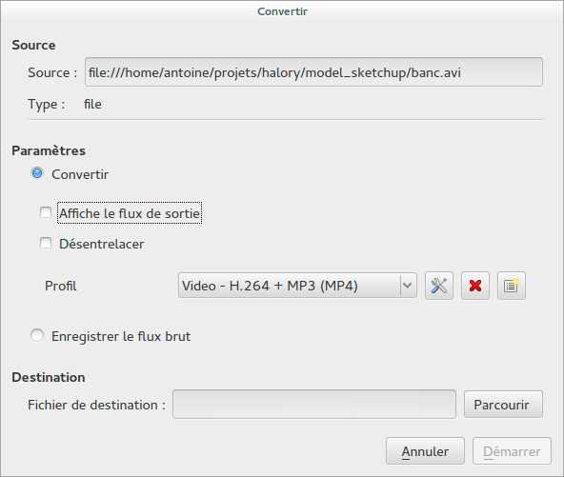Convertion 1: Dans la fenêtre suivante, choisir Convertir dans les paramètres puis créer un nouveau profil de convertion.
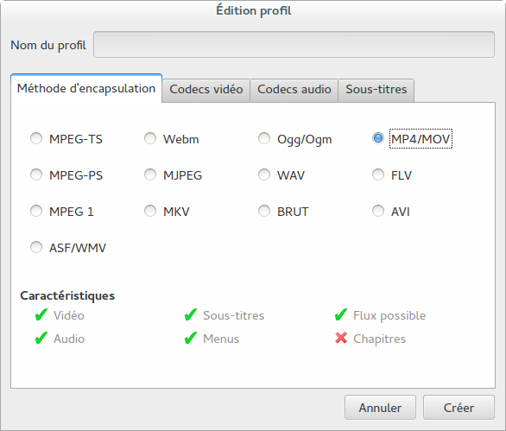Convertion 2: Dans l'onglet méthode d'encapsulation, choisir MP4/MOV.
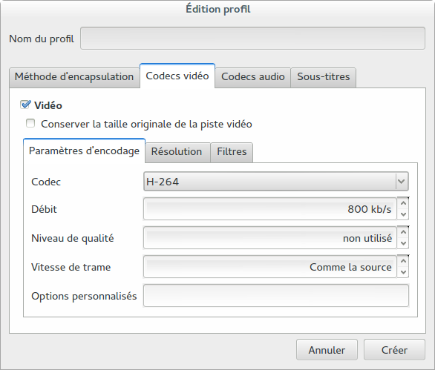Convertion 3: Dans l'onglet Codecs Vidéos, cocher Vidéo et choisir le codec H-264.

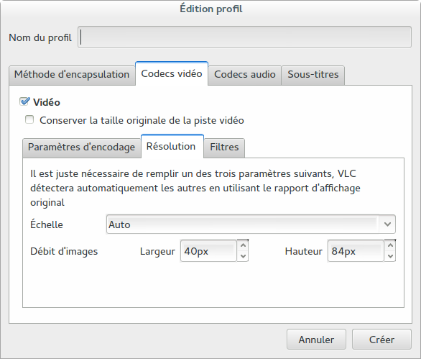Convertion 4: Dans le sous-onglet Résolution, choisir la résolution voulue. La résolution d'une bannière est de 40x84

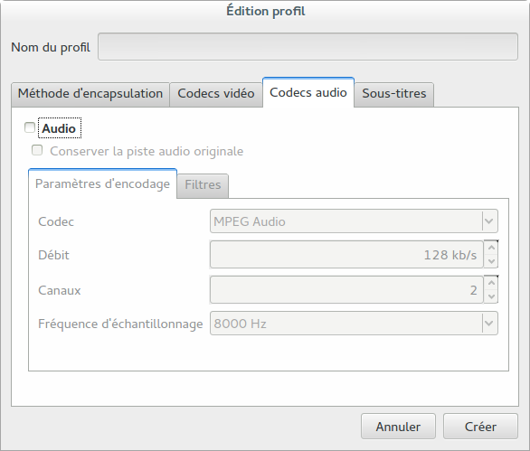Convertion 5: Dans l'onglet audio, désactiver le flux, faire de même pour les sous-titres puis cliquer sur Créer (en bas à droite).

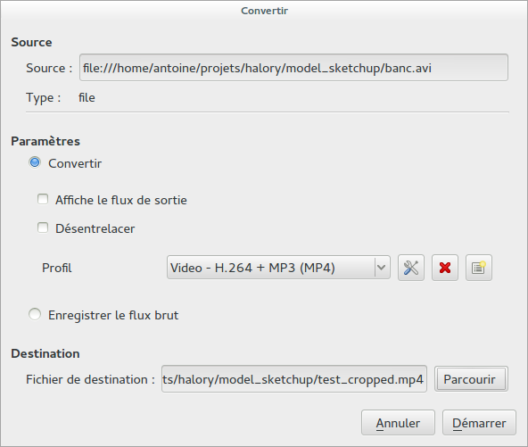Convertion 6: Choisir un nom et un emplacement pour le fichier de sortie. Puis cliquer sur Démarrer.

Commande du MediaServer en Midi / OSC

Affichage de video / image fixe

Affichage de texte

